Informe técnico de pruebas de red

1. Introducción
El presente informe documenta el conjunto de pruebas de servicios y seguridad de la topología Nexus Corporation en Cisco Packet Tracer. Se analizaron las capturas proporcionadas y se diferenciaron los resultados visualmente evidenciados de los aspectos que requieren verificación adicional. No se presume que una prueba fue exitosa cuando su evidencia no está disponible.

Parte 4. Servicios y capa de transporte

P-11. DHCP (UDP 67/68)
Objetivo. Verificar la entrega automática de parámetros de red desde el servidor central a la sucursal Sur.
Resultado observado. La captura de PC-SUR-1 muestra liberación de la configuración y renovación con dirección 172.30.2.142, máscara 255.255.255.128, gateway 172.30.2.129 y DNS 172.30.4.10.
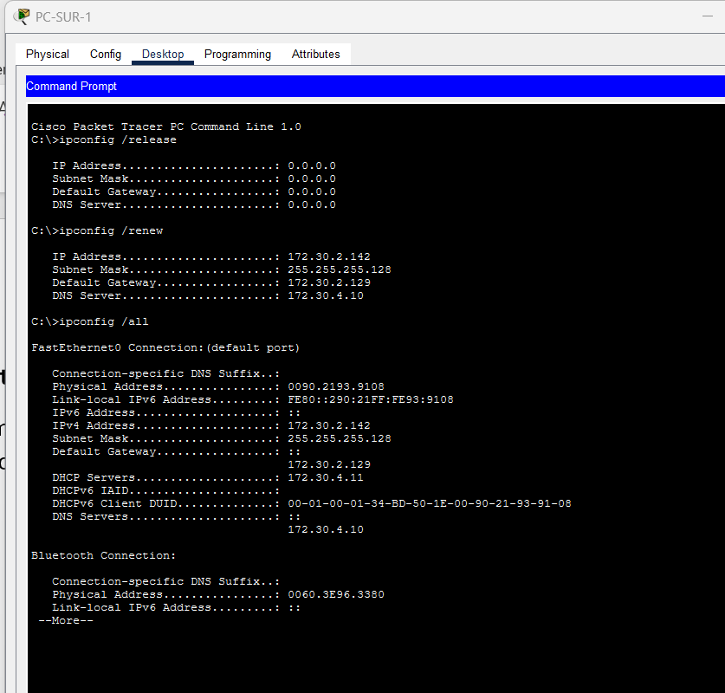
Liberación y renovación DHCP en PC-SUR-1.
Análisis técnico. La renovación de la concesión demuestra que la estación puede obtener una configuración válida sin entrada manual. La solicitud del segmento remoto es atendida a través del reenviador DHCP .

P-12. DNS (UDP 53)
Objetivo. Verificar la traducción de nombres internos desde la sucursal Occidente.
Resultado observado. En PC-OCC-1, nslookup devuelve www.nexus.com = 172.30.4.12 y ftp.nexus.com = 172.30.4.13. En la primera consulta se aprecian mensajes de timeout antes de recibir respuesta.
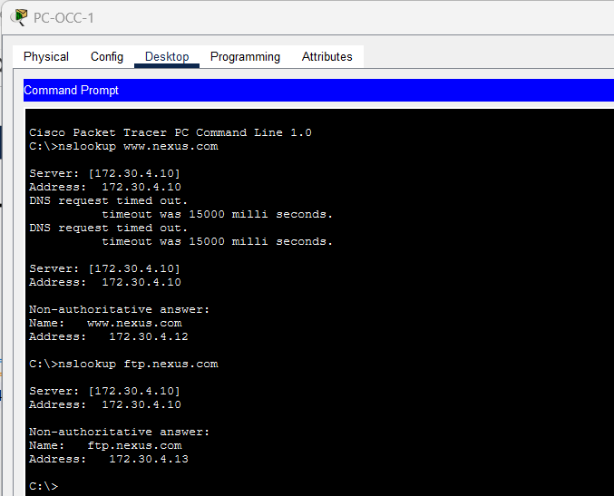
Resolución DNS desde PC-OCC-1.
Análisis técnico. La respuesta final confirma que los registros DNS del servidor 172.30.4.10 pueden consultarse desde la sucursal. Los timeouts iniciales sugieren demora o reintentos durante la resolución; por ello se registra como funcional con una observación de rendimiento, no como respuesta perfecta. Las consultas DNS normales usan UDP 53.

P-13. HTTP y HTTPS (TCP 80/443)
Objetivo. Comprobar el acceso al portal corporativo desde la red administrativa.
Resultado observado. Se adjuntan dos capturas del navegador de PC-ADM-1 mostrando el portal Nexus Corporation; el texto de la URL no permite confirmar claramente en ambas la variante HTTPS.
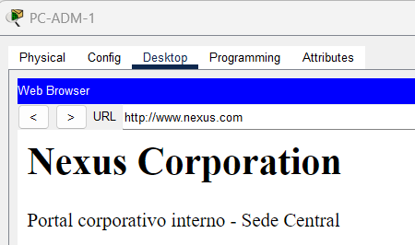
Primer acceso al portal desde PC-ADM-1.
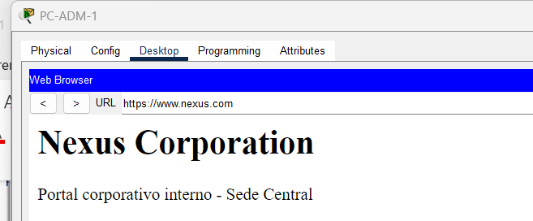
Segundo acceso al portal desde PC-ADM-1.

Análisis técnico. El acceso al portal demuestra conectividad de la estación administrativa hacia el servidor web y funcionamiento del servicio HTTP y HTTPS.

P-14. NAT estático para publicación web
Objetivo. Verificar el acceso al servidor web desde el exterior con la IP pública publicada.
Resultado observado. En SRV-INTERNET se muestra la página Nexus Corporation al abrir http://200.100.50.10.
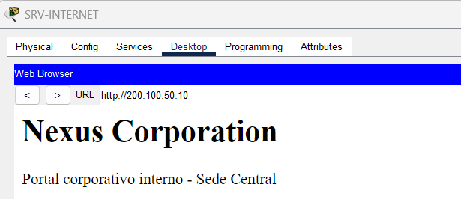
Acceso externo al sitio por la IP pública 200.100.50.10.

Análisis técnico. La publicación del sitio desde el servidor externo es coherente con el NAT estático definido en R-EDGE, que traduce 200.100.50.10 hacia 172.30.4.12. Confirma accesibilidad del servicio HTTP desde la red simulada externa.

P-15. FTP (TCP 21)
Objetivo. Comprobar autenticación y consulta del directorio remoto.
Resultado observado. PC-ING-2 se conecta a 172.30.4.13, autentica con el usuario de laboratorio y ejecuta dir, que devuelve múltiples archivos del servidor FTP.
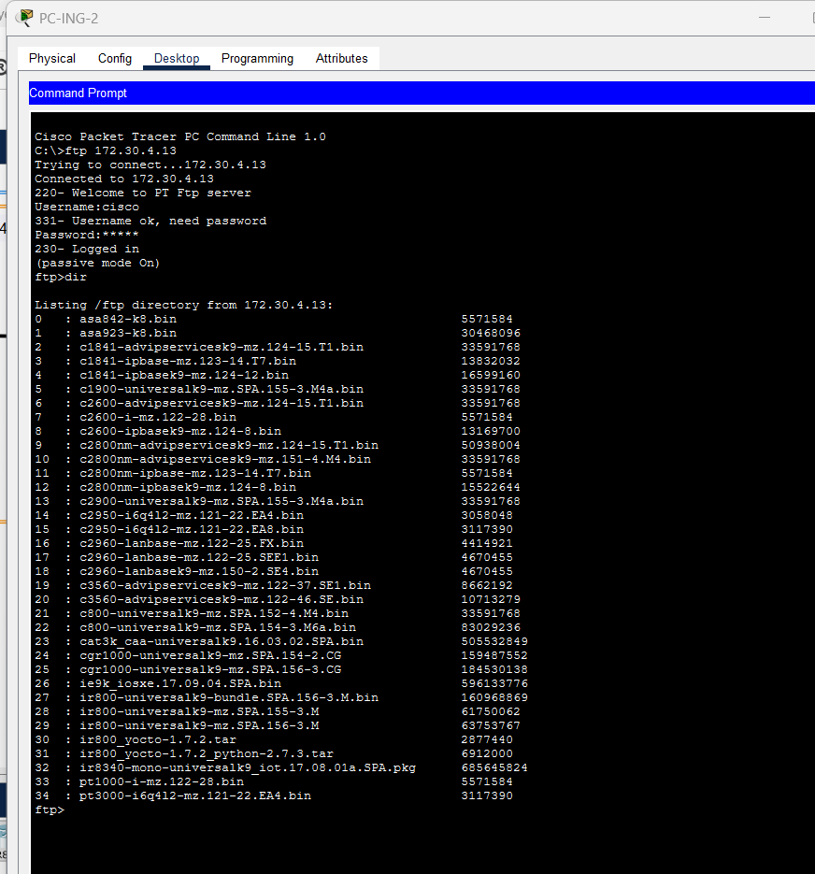
Sesión FTP y listado de archivos en PC-ING-2.

Análisis técnico. La respuesta del servidor y el listado acreditan la disponibilidad del canal de control de FTP y el acceso a recursos. En la configuración tradicional de FTP se utiliza TCP 21 para control y habitualmente TCP 20 para datos en modo active.

P-16. TFTP (UDP 69)
Objetivo. Validar el respaldo de running-config del switch de distribución al servidor central.
Resultado observado. DSW1-SEDE ejecuta copy running-config tftp: con destino 172.30.4.13. Se observa [OK - 4245 bytes] y 4245 bytes copied in 0 secs.
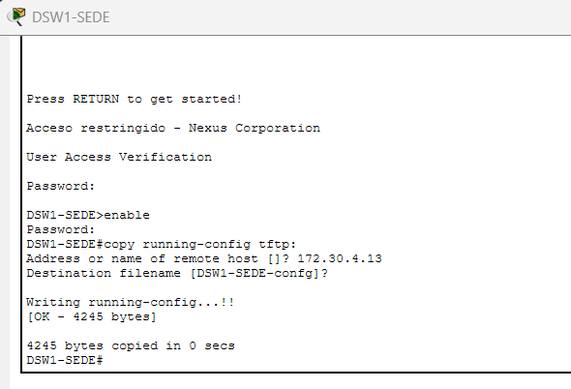
Respaldo TFTP de la configuración de DSW1-SEDE.
Análisis técnico. El mensaje OK confirma que el switch terminó el envío de la configuración activa mediante TFTP. Este protocolo de transferencia sencilla se apoya en UDP y emplea el puerto 69 .

P-17. Correo SMTP y POP3 (TCP 25/110)
Objetivo. Comprobar el envío del correo entre Ingeniería y Finanzas.
Resultado observado. Se muestra un correo preparado desde PC-ING-1 para finanzas@nexus.com con asunto prueba nexus. Otra captura muestra el mismo asunto recibido en PC-FIN-1, procedente de ingenieria@nexus.com.
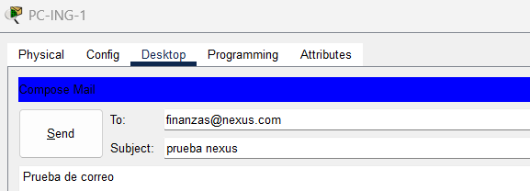
Mensaje preparado en PC-ING-1.
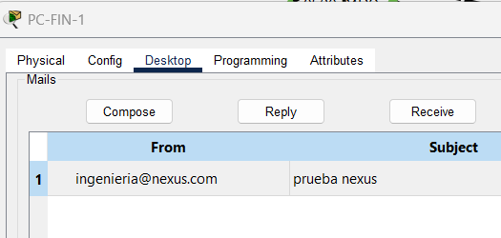
Mensaje recibido en PC-FIN-1.
Análisis técnico. La presencia del mensaje en la bandeja de Finanzas es evidencia de entrega y recuperación dentro del entorno simulado. SMTP transfiere el mensaje mediante TCP 25 y POP3 permite al cliente descargarlo mediante TCP 110.

P-18. Comparación TCP y UDP en simulación

